Уважаемые жители!

В соответствии c действующим Федеральным законодательством Главы администраций сельских поселений два раза в год отчитываются перед населением о проделанной работе.
Отчеты - это не просто традиция, а жизненная необходимость, поскольку на них наглядно видно не только то, что уже сделано, но главное, что еще нужно сделать для наших жителей.
Администрация поселения - это именно тот орган власти, который решает самые насущные, самые близкие и часто встречающиеся повседневные проблемы своих жителей. Именно поэтому местное самоуправление должно эффективно отвечать на тот запрос, который существует, и мы в поселении стремимся создать механизмы, которые способствовали бы максимальному стимулированию деятельности нашей поселенческой власти. Преобразования, происходящие в поселении, во многом зависят от нашей совместной работы и от доверия друг к другу.
Главными задачами в работе Администрации поселения остается исполнение полномочий в соответствии со 131 (сто тридцать первым) Федеральным Законом «Об общих принципах организации местного самоуправления в Российской Федерации», Уставом поселения и другими Федеральными и областными правовыми актами.
Это, прежде всего:
• исполнение бюджета поселения;
• обеспечение бесперебойной работы учреждений культуры, спорта;
• благоустройство территорий населенных пунктов, развитие инфраструктуры, обеспечение жизнедеятельности поселения;
• взаимодействие с предприятиями и организациями всех форм собственности с целью укрепления и развития экономики поселения.
Первой и основной составляющей развития поселения является обеспеченность финансами, для этого ежегодно формируется бюджет поселения. Формирование проводится в соответствии с Положением о бюджетном процессе поселения и Бюджетным кодексом. Исполнение бюджета поселения осуществляется в течение года, каждый квартал информация об исполнении бюджета оформляется постановлением Администрации Донского сельского поселения и размещается на официальном сайте Администрации Донского сельского поселения в информационно-телекоммуникационной сети «Интернет».
Формирование, утверждение и контроль исполнения бюджета осуществляется исходя из налоговых доходов поселения, определённых законодательством Российской Федерацией.

Бюджет поселения по доходам на 2020 год утвержден в сумме 7822,5 тыс. рублей, за первое полугодие текущего года доходы поступили в сумме 5034,0 тыс. руб., исполнение составило 64,4% к годовому плану.
В том числе по собственным доходам исполнение составило 1024,1 тыс. рублей при годовом плане 2717,8 тыс. руб. или 38 %.
Бюджет на 2020 год по расходам утвержден в сумме 8689,5 тыс. рублей, за первое полугодие текущего года исполнение по расходам составило 4163,0 тыс. рублей или 48 % к годовому плану.
Расходы бюджета поселения за первое полугодие 2020 года распределены по следующим направлениям:
1. На «Общегосударственные вопросы» израсходовано 2300,7 тыс. рублей в т.ч. 439,7 тыс. рублей на капитальный ремонт актового зала в здании Администрации (за счет средств района).
2. По разделу «Национальная оборона» расходы бюджета поселения на содержание инспектора по первичному воинскому учету, исполнены в сумме 41,7 тыс. рублей.
3. На развитие дорожной деятельности расходы в отчетном периоде исполнены в объеме 239,0 тыс. рублей. Произведен частичный ямочный ремонт по ул. Луговой в х. Романовский.
4. На развитие жилищно-коммунального хозяйства расходы исполнены в объеме 282,3 тыс. рублей
В том числе:
- оплата за уличное освещение – 125,7 тыс. рублей;
- техническое обслуживание сетей уличного освещения, замена ламп, светильников в сумме 20,0 тыс. рублей;
- содержание мест захоронения в сумме 68,8 тыс. рублей- это ремонт и благоустройство памятников и кладбищ;
- организацию общественных работ и временное трудоустройство несовершеннолетних граждан – 44,7 тыс. рублей;
-противоклещевая обработка проведена по всем кладбищам на сумму 18,3 тыс. рублей.
5. Расходы на содержание учреждений культуры составили – 1231,1 тыс. рублей., в том числе 135,5 тыс. рублей на установку пандуса (за счет средств района).
6. По разделу «Социальная политика» расходы исполнены в сумме 68,2 тыс. рублей на выплату муниципальной пенсии.
Администрацией Донского сельского поселения ведется активная работа по снижению задолженности по налогам:
- Ежемесячно в Межрайонную ИФНС России №16 по Ростовской области запрашиваются сведения по задолженности, в т.ч. недоимке, на основании которых ведется активная работа с неплательщиками.
Проводятся заседания Координационного совета по вопросам собираемости налогов. За первое полугодие 2020 год было проведено 2 заседания Координационного совета, на которые были приглашены 6 человек- задолжников.
На сайте Администрации Донского сельского поселения размещены принятые решения Собрания депутатов сельского поселения по земельному налогу, налогу на имущество физических лиц.
Во исполнение требований Федерального закона «Об обеспечении доступа к информации о деятельности государственных органов и органов местного самоуправления» на официальном сайте администрации размещен режим работы, нормативно-правовые акты, издаваемые Администрацией, а также актуальные события и мероприятия в поселении.
Администрацией Донского сельского поселения за первое полугодие 2020 года было принято 80 постановлений, 45 распоряжений. Для обнародования нормативных правовых актов используются информационные стенды и информационные бюллетени. Неплохое рабочее сотрудничество сложилось у нас и с прокуратурой района, прокуратура района постоянно проводит экспертизу проектов решений Собрания депутатов и постановлений Администрации и дает свои заключения на них, что позволяет избежать ошибок при принятии решений.
Для удобства жителей в здании администрации работает специалист Многофункционального центра (МФЦ) (так называемое обращение людей в одно окно), который оказывает помощь в оформлении документов на выдачу и замену паспорта, регистрацию по месту жительства, написать заявление на льготу, оформить социальные выплаты.
При финансовой помощи Орловского района для жителей поселения с ограниченными возможностями в зданиях администрации сельского поселения и Гундоровского СДК оборудован пандус. Также произведен капитальный ремонт актового зала администрации, в котором расположен избирательный участок. Произведена замена полов, оконных блоков, дверей, монтаж электропроводки, выравнивание и покраска стен.

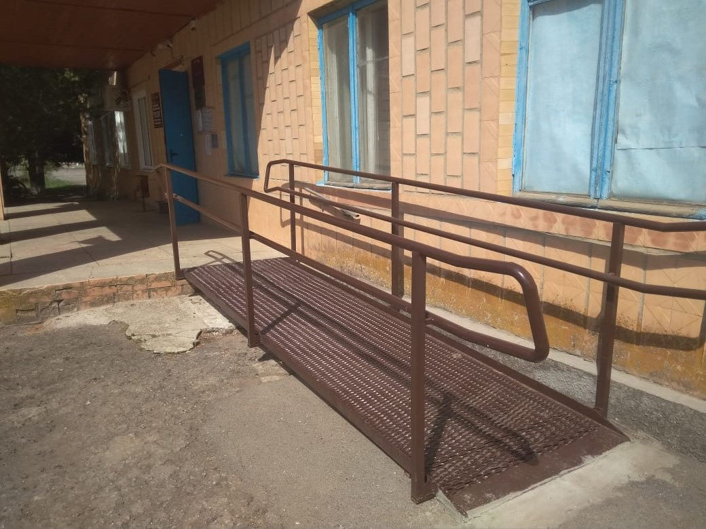

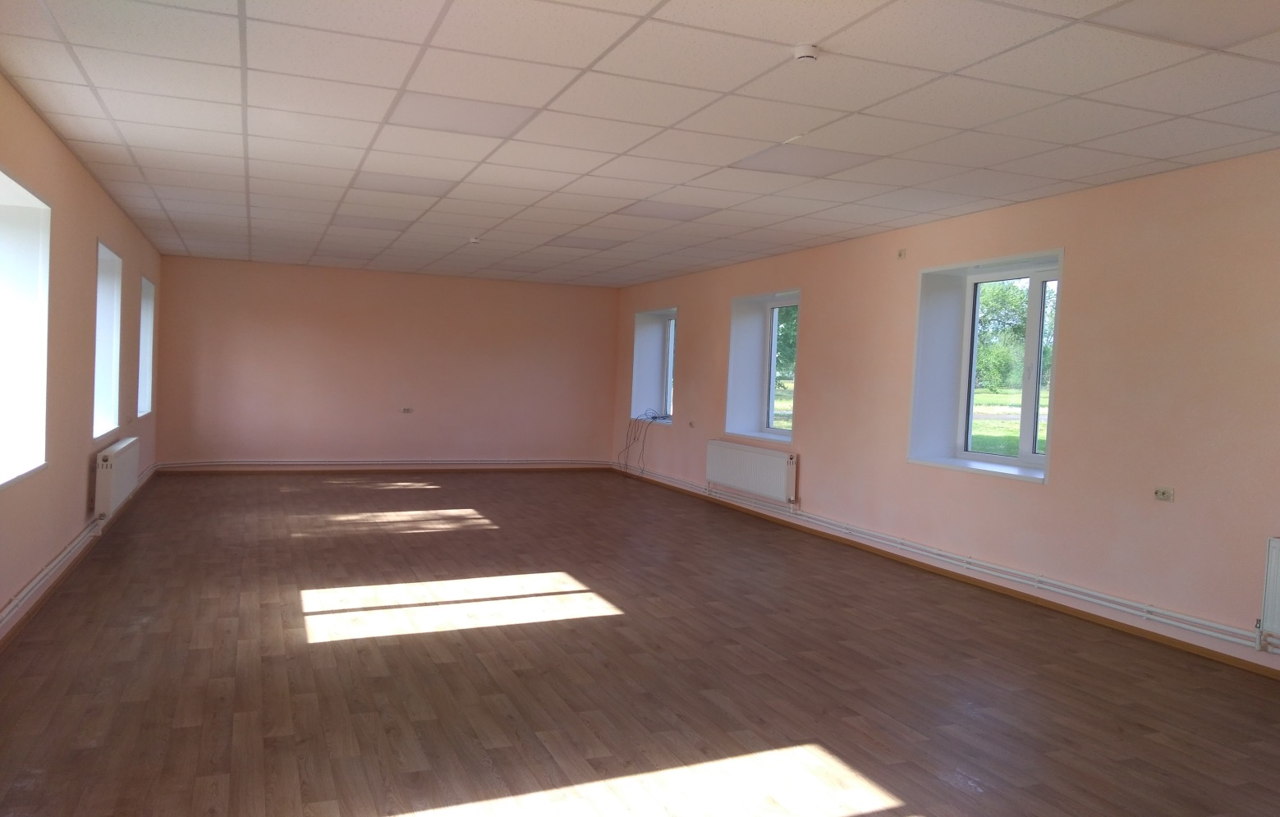

Ведется работа администрации по составлению протоколов об административных правонарушениях за нарушение правил благоустройства поселения, правил содержания домашних животных и птицы, за сжигание бытовых отходов и мусора и т.д.
За первое полугодие 2020 год было составлено 11 протоколов. Из количества составленных протоколов: 5 составлено за безнадзорное содержание животных, 4 по нарушению правил благоустройства, 1 за сжигание ТБО и сухой растительности в пожароопасный период и 1 протокол за осуществление торговли в неустановленном месте.
Подходит срок окончания договоров аренды земельных участков на пастбища в связи, с чем проходят встречи с гражданами собственниками сельскохозяйственных животных КРС и МРС. Встречи проведены уже в х. Гундоровский и х. Донской. Необходимо сделать оценку для заключения нового договора аренды и избрать ответственного по заключению договора аренды на земельные участки для выпаса скота.
Одним из самых актуальных вопросов был и остается вопрос благоустройства населенных пунктов поселения. С начала года постоянно организовываются и проводятся «субботники», в которых принимают участие как сотрудники администрации, так и домов культуры, библиотеки, работники социальной сферы . В ходе этих мероприятий очищались от мусора улицы, кладбища, прилегающие к ним территории. Приведены в порядок и отремонтированы воинские захоронения ко Дню Победы во всех населенных пунктах поселения.
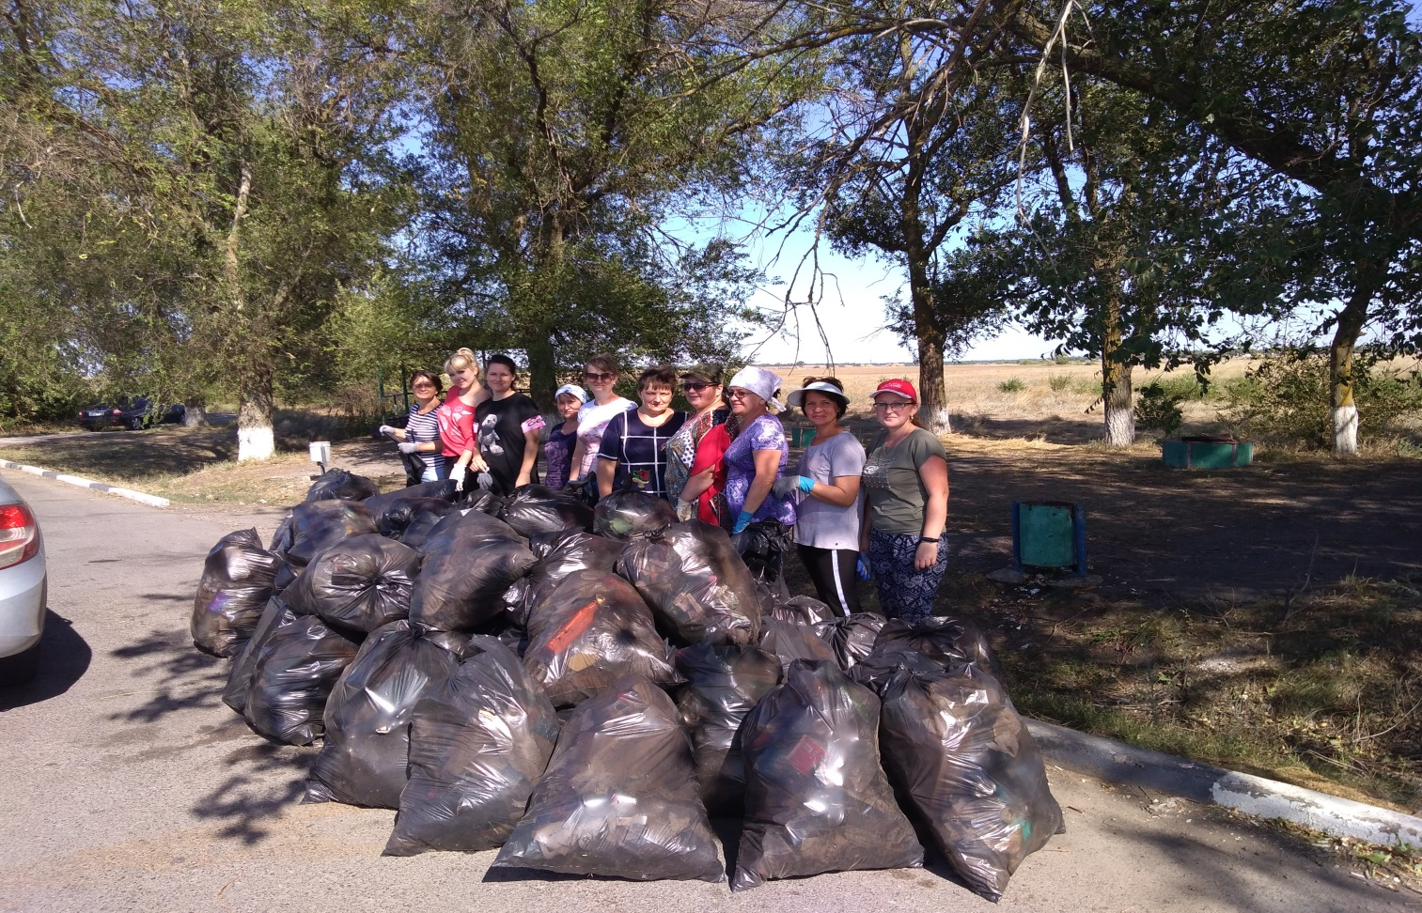

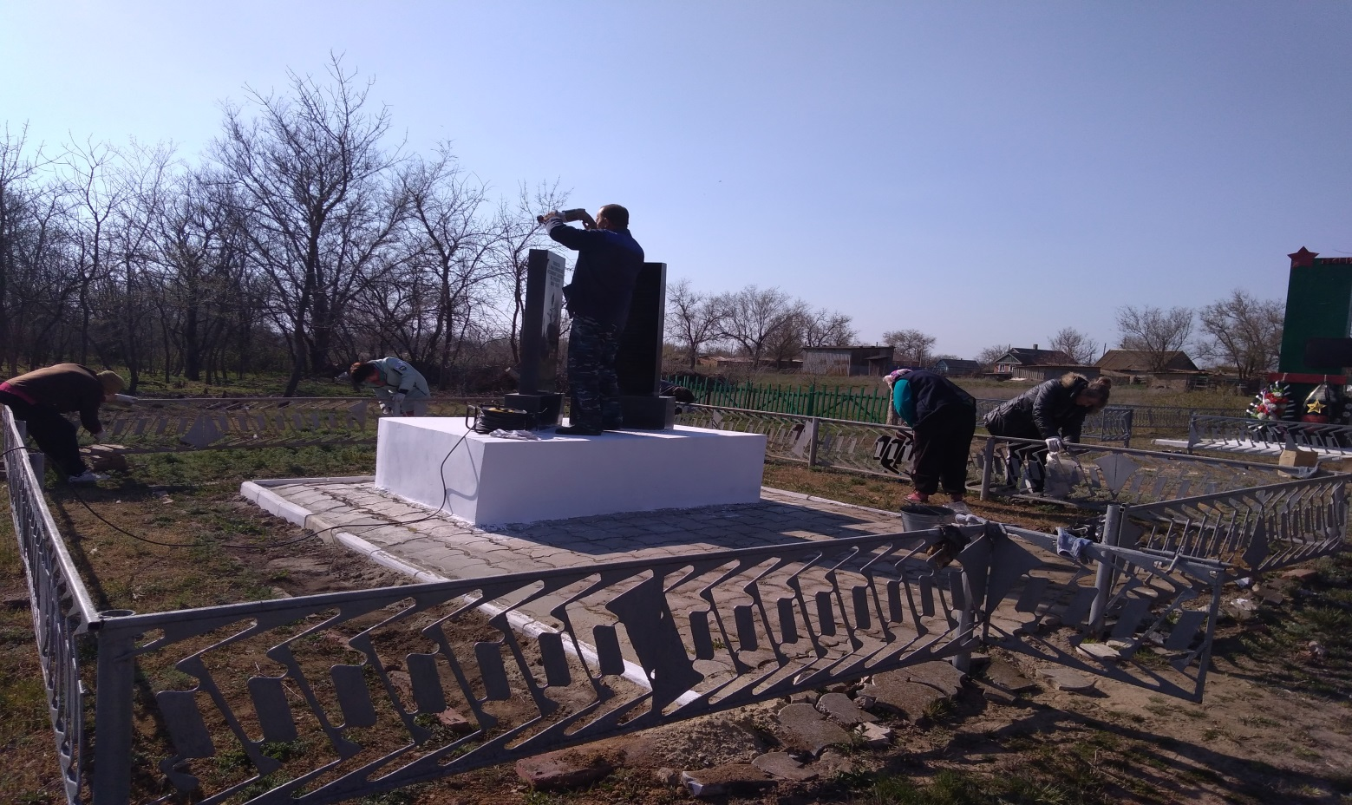

Для решения вопросов благоустройства необходимо достаточное финансирование. Но, проблема благоустройства – это не только финансы, но и человеческий фактор.
Любой человек, приезжающий в сельское поселение, прежде всего, обращает внимание на чистоту и порядок, состояние дорог, освещение и общий вид, казалось бы, мы все любим свои хутора и хотим, чтобы в каждом населенном пункте было лучше и чище, но, к сожалению, у каждого свое понятие на решения данного вопроса. Кто-то борется за чистоту и порядок, вкладывая свой труд и средства, а кто-то надеется, что им все обязаны и должны и продолжают плодить мусор. К сожалению, отдельных жителей приходится очень долго убеждать в том, что Правила благоустройства необходимо соблюдать.
Это касается и пожарной безопасности. Со 02.04.2020 года постановлением Правительства Ростовской области введен особый противопожарный режим- во время которого категорически запрещено проводить сжигание мусора, листьев, сухой растительности, пожнивных остатков, устанавливаются особые меры пожарной безопасности при уборке урожая. Однако, несмотря на это, в нарушение этих правил, многие жители жгут мусор во дворах и на придворовых территориях, что приводит к пожарам. В целях не распространения пожаров на населенные пункты Донского сельского поселения, проведена противопожарная опашка населенных пунктов поселения. Проводится подворный обход с раздачей памяток по пожарной безопасности.
Во втором полугодии 2020 году планируется продолжать заниматься благоустройством населенных пунктов, содержать в надлежащем виде памятники погибшим воинам, кладбища, ликвидировать несанкционированные свалки.
Выражаю слова благодарности всем жителям поселения, которые не остаются в стороне от наших проблем и оказывают всевозможную помощь, так на Кургане Бессмертия в х. Гундоровский к 75-летию Победы установлена инсталляция в виде летящих журавлей. Идею и проект внесли наши члены бывшего клуба «Патриот», а воплотили идею Главы КФХ Изварин А.И. и Шешвак С.В.

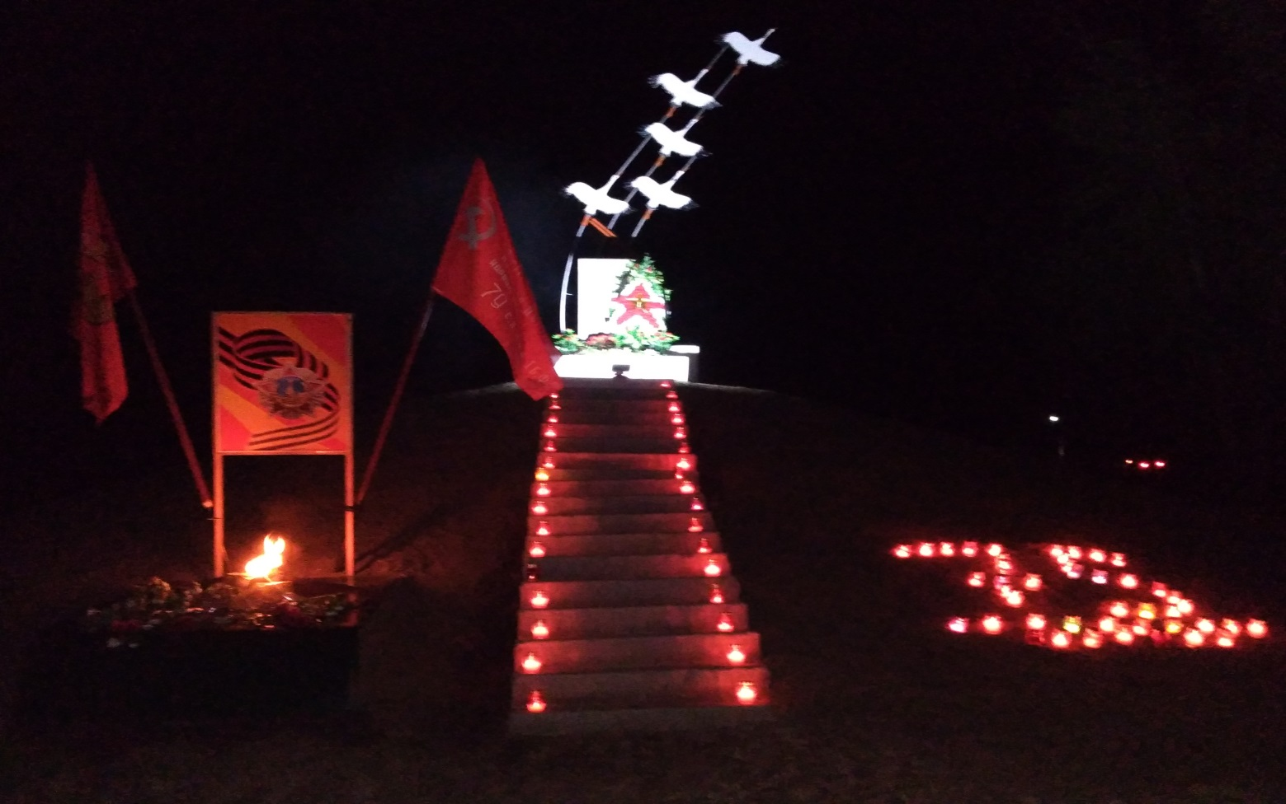

Благодарю всех руководителей предприятий, учреждений, глав крестьянских хозяйств, предпринимателей за помощь, за участие и поддержку в проведении большинства мероприятий.
Уважаемые жители! Перед нами сегодня стоят действительно нелегкие задачи. Этот год будет не из легких и может быть даже сложнее предыдущего. Цель Администрации - исполнение всех возложенных на администрацию полномочий в рамках имеющихся финансовых возможностей.
Но я убеждена, что, объединив наши усилия, мы сделаем все, чтобы наше родное поселение процветало.

Спасибо за внимание.

